**2019_8_25**

**Create user 对接图**

**红色圈 是 Merchant 和 SI-Member**

**青色圈 是 ExL-Agent**

**紫色圈 是 ExL-Client**

<http://103.121.93.106:8081/user/merchant/add.htm>

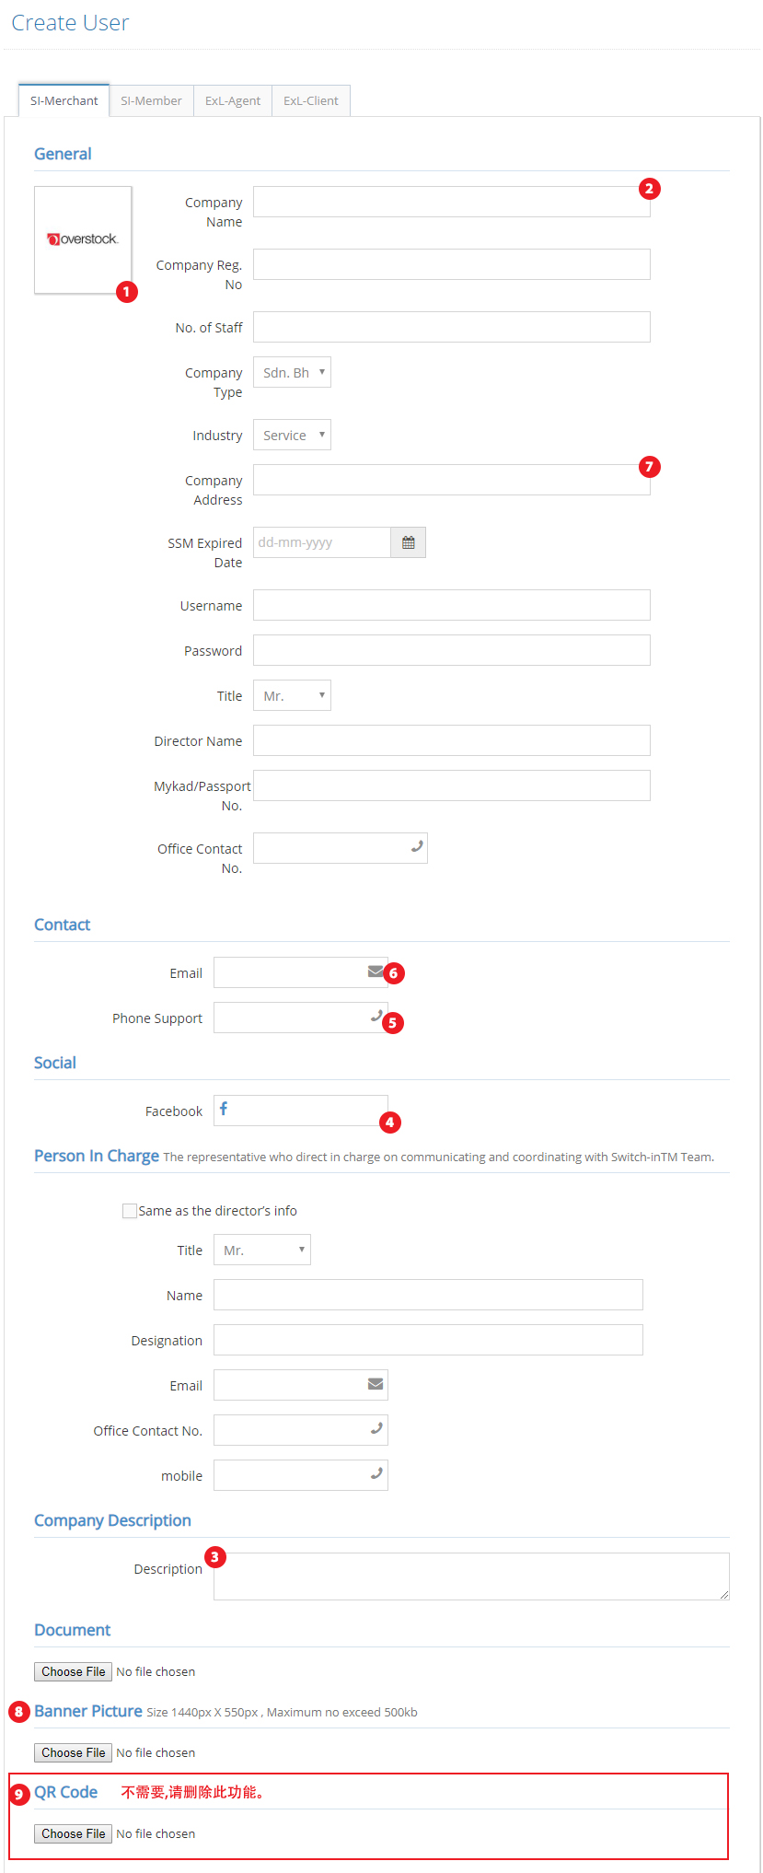

<http://dev.switch-in.com.my/partner-detail.php>

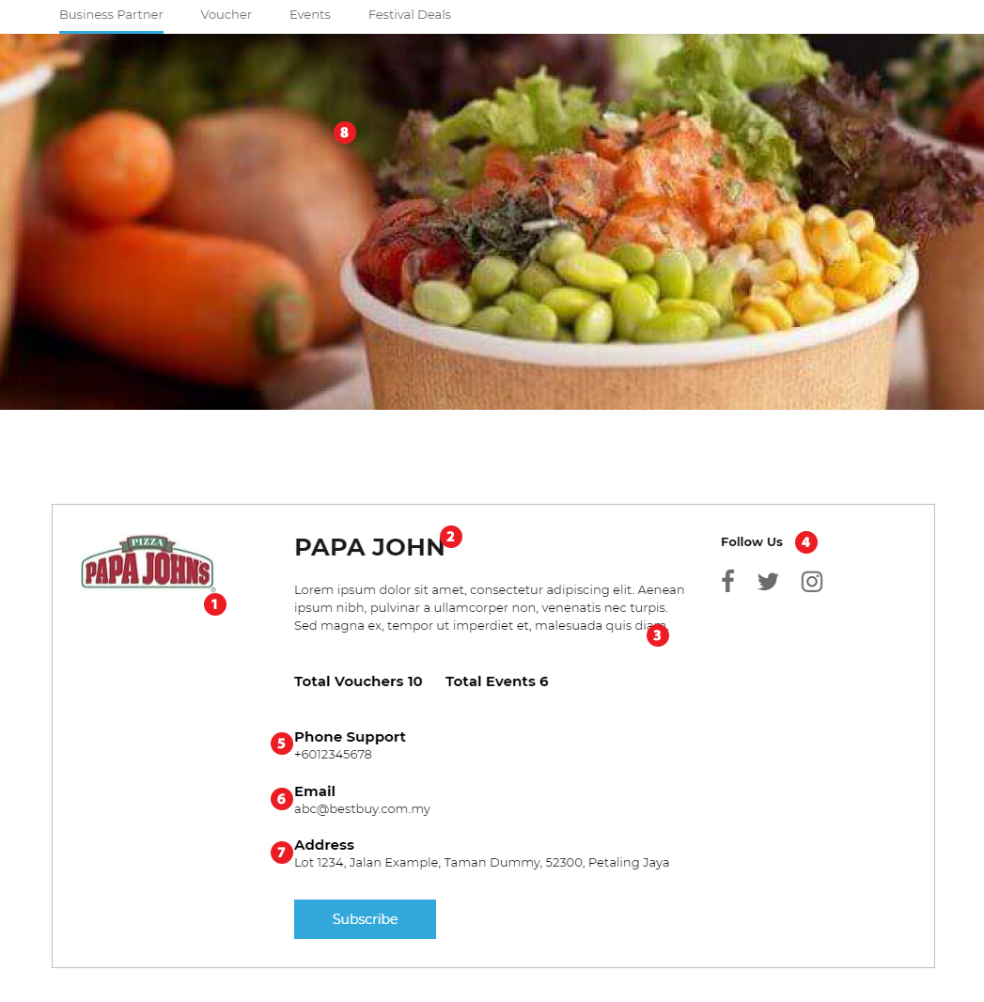

[http://mobile.switch-in.com.my/partner-detail.php](http://mobile.switch-in.com.my/partner-detail.php#)

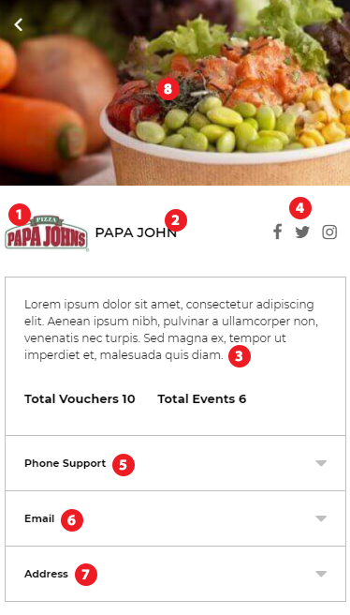

­­

<http://103.121.93.106:8081/user/member/add.htm>

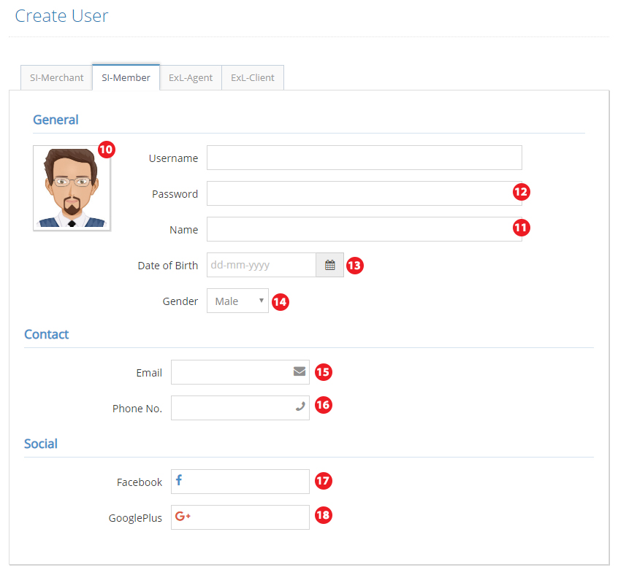

[http://103.121.93.106:8081/user/exlagent/add.htm](http://103.121.93.106:8081/user/exlagent/add.htm#)

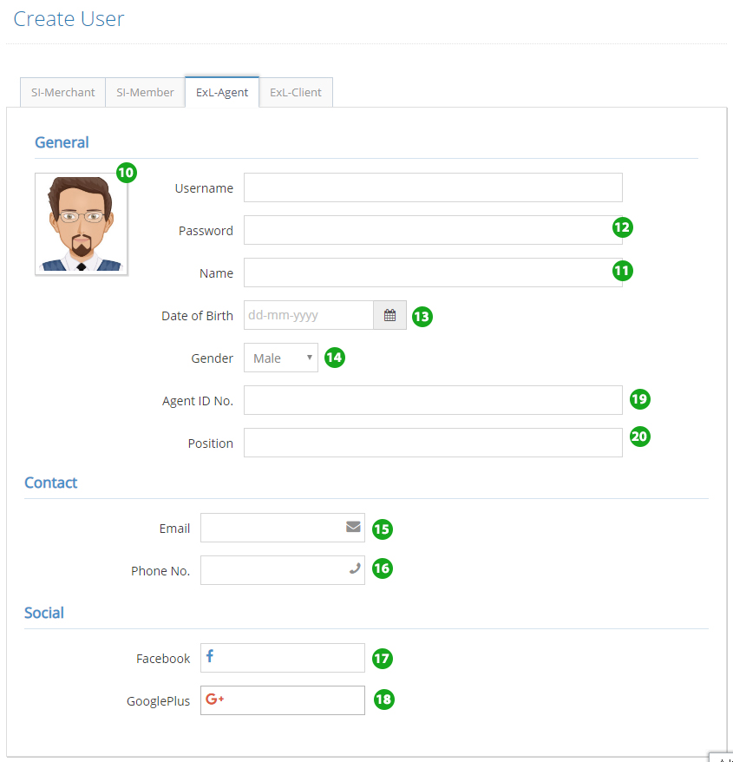

<http://103.121.93.106:8081/user/exlclient/add.htm>

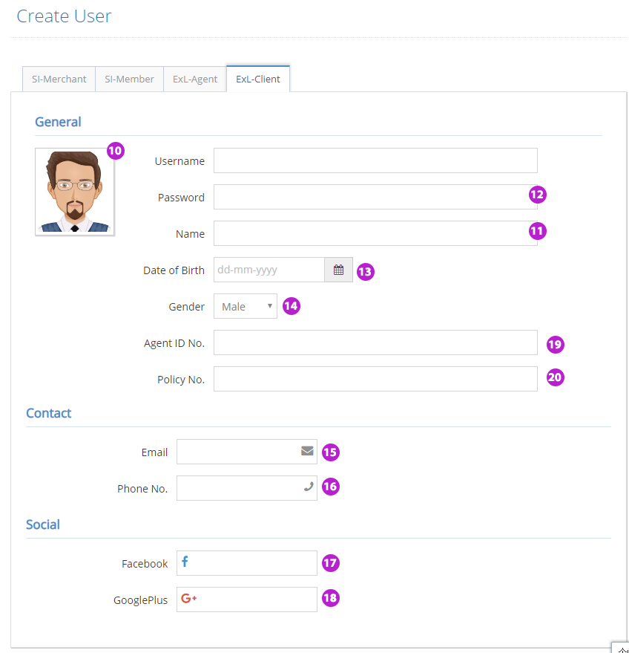

<http://dev.switch-in.com.my/member.php>

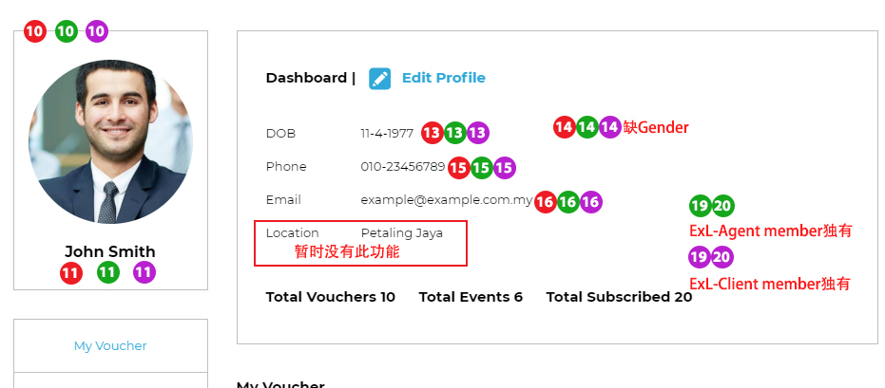

**注意：**

**》如果直接用Facebook/Google plus登入，后台要怎么收录？**

**就是后台的 17/18。**

**》按 Edit Profile进入修改资料，少了可以替换密码，以及其他资料的地方，peiling请帮忙添加。**

<http://dev.switch-in.com.my/member-edit.php>

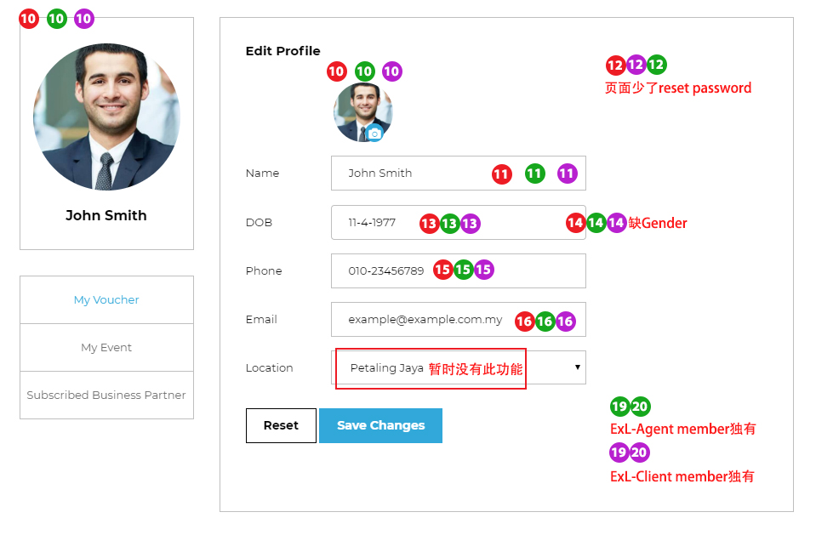

<http://mobile.switch-in.com.my/member-edit.php>

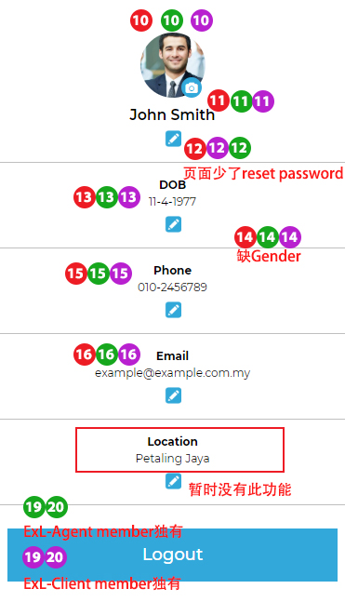

**注意：**

**》手机版缺少登入和注册页面，这个也请peiling帮忙添加。**

**》19/20是不同用户的独有的信息。**